IA GENERATIVA PARA INTERAÇÃO ENTRE ARQUITETOS E SEUS PROJETOS

*André Felipe, Ian Ferreira T.Machado, Ryan Alves de Quadros, Giuliano Bertoti*

*1, 2, ,3 ,4 Fatec São José dos Campos*

[*andrefelipecosta493@gmail.com*](mailto:andrefelipecosta493@gmail.com)*, giuliano.bertoti@fatec.sp.gov.br*

***1. Introdução***

A Inteligência Artificial (IA) generativa possibilita que as pessoas possam gerar imagens (exemplo: ChatGPT [1]), textos e outros conteúdos. Embora muitas pessoas tenham explorado esta tecnologia apenas para o entretenimento, ela tem o potencial de impactar profissões como a arquitetura.

O objetivo deste artigo é mostrar como a IA generativa pode auxiliar o arquiteto no desenvolvimento de seus projetos.

***2. Metodologia***

Para a realização deste trabalho serão utilizadas 2 Ias generativas:

* Midjorney [2]:A imagem gerada no Midjourney trás a tona como a inteligência artificial pode ajudar na formação de plantas e edifícios, com as informações precisas e certas enviadas pelo usuário pode gerar uma planta detalhada para a construção do edifício
* House-GAN++ [3]: A imagem gerada pelo House-Gan++ é um exemplo de uma planta de estruturas arquitetônicas baixas, mais detalhada ou seja com medidas precisas

***3. Resultados***

(1)

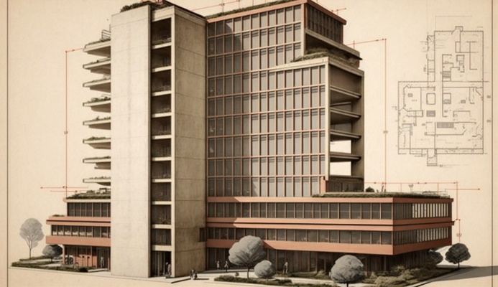 Figura 1 – plano de construção realista de um edifício.

(2)

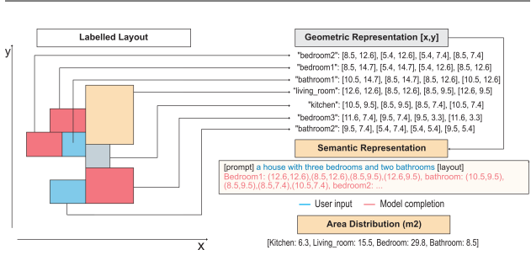

Figura 2 – Representações semânticas de um layout gerado.

.

***4. Conclusões***

A interação entre humano (arquiteto) e computador (IA generativa) é uma nova forma de cooperação que aumenta o leque de possibilidades de projetos arquitetônicos, pois a IA consegue explorar um espaço latente de diferentes possibilidades de layout, o que resulta numa melhora na interação entre o arquiteto e o cliente.

***5. Referências***

[1]

ChatGpt4

Fonte de pesquisa:

[https://openai.com/blog/chatgpt](https://openai.com/blog/chatgptf)

[2]

Fonte da imagem:

<https://discord.com/invite/midjourney>

[3]

Fonte da imagem: <https://arxiv.org/pdf/2303.07519.pdf>  
Fonte de pesquisa: <https://arxiv.org/abs/2303.07519>